2019年《跨文化创新能力德国名校名企参访营》项目介绍
漫步美茵河畔，感受欧洲金融中心，行走莱茵河岸，感受威严高耸的哥特建筑，浸身700多年的名校，访名企，走进“人民的汽车”总部，亲临大众、空客生产线，领略德国“隐形冠军”中小型企业的风采，与德国大学生互动交流，培养跨文化创新能力和综合素质！

【了解德国历史、经济与文化】通过体验式、互动式学习，让学生了解德国的经济和企业运作情况以及德国高校的教学、课程设置、招生情况及校园文化；了解德国历史发展概况，解读日耳曼文化和思维。

【与当地教师和学生跨文化互动】通过与德国企业界人士、教师和学生交流互动，学生可以立即把所学知识转化为实践，获取跨文化交际能力。
【特色探访及跨文化互动】行走德国名城（法兰克福、汉堡、科隆、奥斯纳布吕克、不来梅、狼堡），访问德国名校（海德堡大学、法兰克福大学、科隆大学），走进著名跨国企业（大众、空中客车、凯斯宝玛、汉宏物流），参观著名历史景点和博物馆（法兰克福罗马广场、科隆大教堂、不来梅老城区、汉堡微缩景观博物馆等）。
时间：2019年1月20日-2019年2月3日
课程内容：德国历史与文化、德国人的思维特征、欧盟与德国的经济及制度、在德国创业、商业政策与策略、中德价值观对比等。
业余活动：中德学生互动晚会、结营仪式、前往法兰克福、奥斯纳布吕克、汉堡、科隆、不来梅、狼堡等地参观众多经典历史景点、知名大学和企业。
住宿：两人一间、独立卫浴
项目费用：22000元
费用包含：课程、住宿、服务、部分餐费、接送机以及日程中安排的参观游览和交通费。
费用不包含：往返机票、签证、保险、个人开销。
本项目为英文授课，且全程有中文翻译陪同。
【亮点荟萃】
- 海德堡大学（Ruprecht-Karls-Universität Heidelberg）
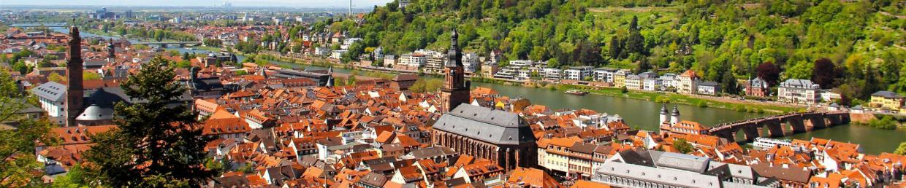
海德堡大学（Ruprecht-Karls-Universität Heidelberg）建立于1386年，是德国最古老的大学，是德国浪漫主义与人文主义的象征，每年吸引了大批外国学生前来深造。海德堡也是一座以古堡和内卡河而闻名的文化名城。歌德曾赋诗一首：Ich hab' mein Herz in Heidelberg verloren! 《我把心遗失在了海德堡！》。十六世纪下半叶，海德堡大学就成为了欧洲科学文化的中心，蝉联入选「德国精英大学」、为「欧洲研究型大学联盟」「科英布拉集团」「德国顶尖大学U15大学联盟」「欧洲大学协会」的创始会员。截至2017年，这里共诞生了56位诺贝尔奖得主和19位莱布尼兹奖得主。在18-19年的CWUR世界大学排名中，海德堡大学位居德国第1世界第46，17-18年的USNews世界大学排名中，海德堡大学位居德国第2世界第59，ARWU学术排名中位居世界第42，QS世界大学排名中位居世界第68。
2科隆大学（Universität zu Köln）


科隆大学建于1388年，只比海德堡大学年轻两岁，是欧洲及世界范围内最为古老的大学之一。科隆大学文理并蓄，不设工科，其经济学和管理学在德国长期处于前三甲。科隆大学是CEMS全球顶尖商学院联盟成员之一（每个国家和地区只选一所顶尖高校），它也是德国11所精英大学之一。设有经济管理与社会科学学院、法学院、医学院、哲学院、数学自然科学学院、艺术与人文学院等六个学院。2016年，一项针对德国知名企业HR的调查显示，科隆大学的经济学专业毕业生竞争力位列第3，管理学及经济信息专业毕业生竞争力位列第4。法学院全德前五。艺术与人文学院全德第七。医学院的生命科学专业全德第三。
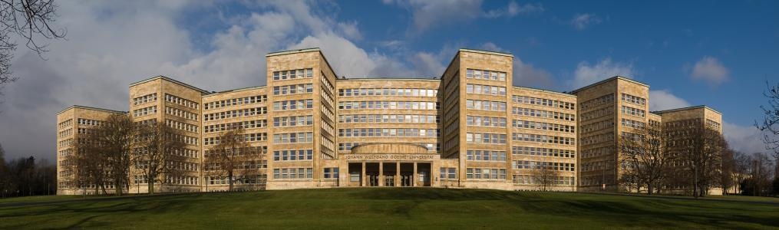
3法兰克福大学（Johann Wolfgang Goethe-Universität Frankfurt am Main）

法兰克法大学是德国著名的研究型大学，位于德国金融企业中心与陆空交通枢纽城市法兰克福，拥有600位教授，4万6千名学生，其中国际学生7000余人，来自130多个不同国家，16个学院提供超过170种专业，它规模庞大且也是德国最有名望的前十所大学之一。法兰克福大学有很强的科研实力，是德国最著名的研究奖Leibniz-Award获得者最多的大学，法兰克福大学的精英集群数量全德第二，马普所在法兰克福大学有三个合作单位。2012年全球毕业生就业调查显示，法兰克福大学的毕业生，就业竞争力排世界第十，德国第一。
4大众（Volkswagen）
位于德国沃尔夫斯堡的汽车制造公司、世界四大汽车生产商之一、大众集团的核心企业、2016年《财富》世界500强第7位
5空中客车 （Airbus）
业界领先的飞机制造商、牢固掌握着全球约一半的民用飞机订单、全球员工约54000人、在全球各地设有150多个驻场服务办事处
6凯斯宝玛（Kesseböhmer）
是全球功能五金的核心企业、开创了功能五金的先驱、成为了橱柜内拉篮转篮的代名词、顶尖的设计和品质使其成为“红点奖”常客
【往期学员游记摘录】
